ВНИМАНИЕ!
Все перечисленные изменения появятся только после обновления Параграфа и Datagate.
Версии Параграфа и Datagate должны соответствовать друг другу!

Список изменений для версии 3.24.05.21

Изменения в инсталляционном пакете
- Исключена поддержка версий Firebird младше 4.0. Теперь как сервер, так и клиент будут устанавливаться только на Firebird 4.0.
- В инсталляционном пакете версии Firebird заменены на 4.0.4 (ранее была 4.0.1).
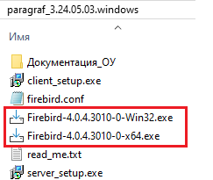
- Реализовано автоматическое создание корневого объекта в дереве (ОУ, район, регион, пункт ГИА) для пустой базы - только в тонком клиенте, объект создается при входе
в соответствующее приложение.
- Устранена проблема при внесении информации в пустую базу учреждения, ранее невозможно было принять первого сотрудника (руководителя), появлялась ошибка «Отсутствует подписант». Принять в пустую базу сотрудника можно только на должность, относящуюся к подгруппе «Руководители первого уровня».
- Изменена проверка при получении правила нумерации приказов, чтобы исключить многократное внесение правил с одним и тем же типом. При обнаружении дублей одного и того же правила будет появляться сложная ошибка SQL: "….. singleton".
- Исправлена ошибка при формировании приказов о замещениях.
- Обновлен справочник адресов ФИАС.
- Заблокирован старый модуль «Печать аттестатов». Полностью отключена возможность печати документов об образовании в толстом клиенте (включая дубликаты).
- В WEB-версии реализована функция смены пароля - она работает из главного меню тонкого клиента.
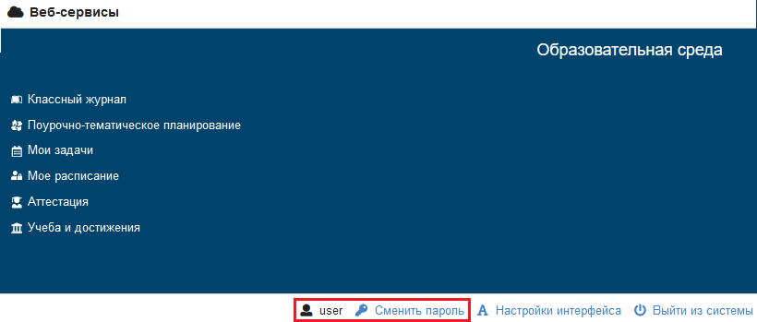 | Смена пароля суперадмина запрещена  Cмена пароля не работает из черной зоны доступа, за исключением случая - когда пользователю установлен флаг смены пароля при первом входе (можно однократно сменить пароль и из черной зоны)  Сделано логирование смены пароля в общей таблице истории с фиксацией адреса

- Реализованы полосы прокрутки в приложениях: выбор участников (тестирование
и олимпиады), расписание занятий, классный журнал.
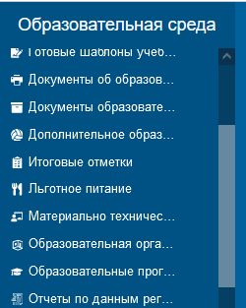 | 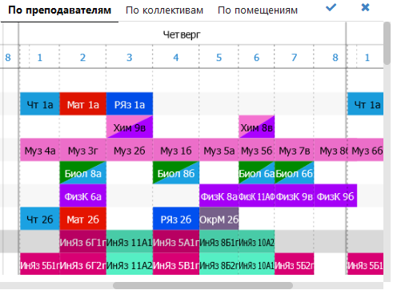
В приложении «Образовательная организация, здания, помещения»
- Изменена проверка вводимых значений для поля «Год открытия ОО», теперь можно указывать года: 17XX, 18XX.
В WEB-приложении «Движение обучающихся»
- Установлено ограничение на выполнение выбытия обучающихся, которым присвоен региональный идентификатор и зафиксированы ошибки при синхронизации данных с DATAID. Алгоритм исправления ошибок такого рода описан в отдельной инструкции «Изменения в механизме выбытия обучающихся».
- В список значений для поля «Признак семьи» добавлено значение «многодетная семья».
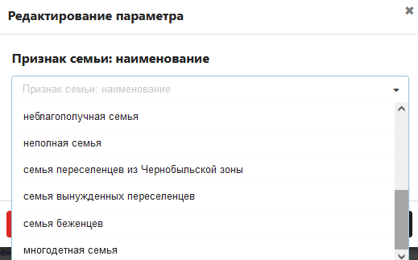
- Разрешено написание двойной фамилии для случая, когда вторая часть начинается с заглавной буквы (например, Ди Капуа).
- Для раздела «Предварительный прием» - реализована возможность перевода обучающихся между этапами предварительного приема.
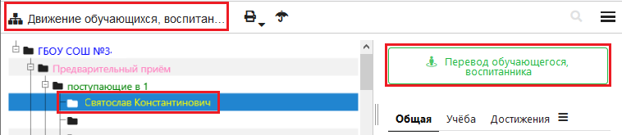
Выделив ученика, воспользуйтесь командной кнопкой «Перевод обучающегося, воспитанника» и в появившемся окне выберите правильный этап обучения.
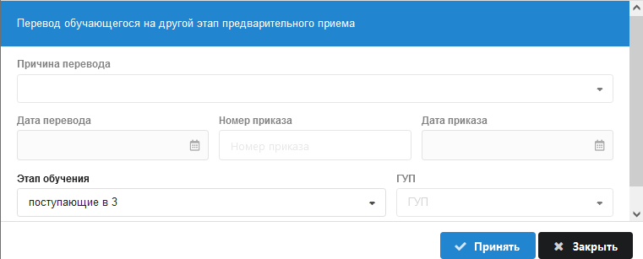
- Из личного дела обучающегося удалены неактуальные поля: год обучения в классе, средний балл за прошлый год.
Внесены изменения в справочник «Предметы»
- Добавлен новый предмет: Основы безопасности и защиты Родины
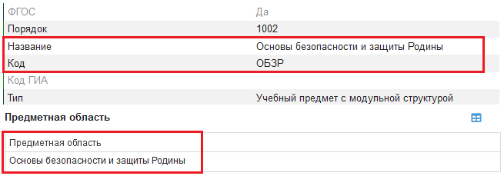
Внесены изменения в шаблоны учебных планов
- В шаблоны УП ФОП для основного и среднего образования внесен новый предмет «Основы безопасности и защиты Родины»; исключен предмет «Основы безопасности жизнедеятельности»; выполнена замена предметных областей для Физической культуры.
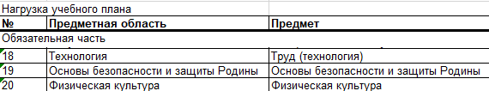
- В шаблонах УП ФОП предмет «Технология» заменен на «Труд (технология)».
В WEB-приложении «Поурочно тематическое планирование»
- Реализована возможность массового удаления ПТП. Функция «Очистить ПТП» доступна только суперадмину.
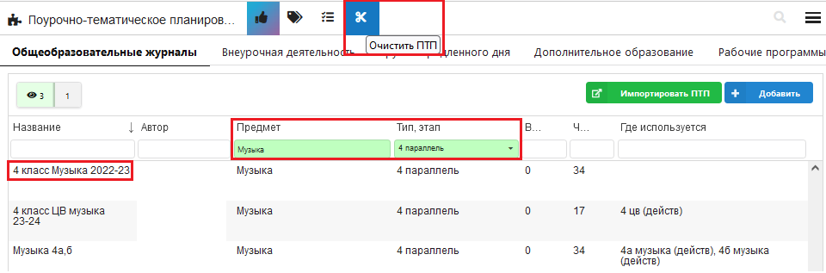
Для случая, представленного на рисунке, будут удалены все ПТП текущего раздела (кроме действующих) в соответствии с текущими условиями фильтрации (в данном примере из всех ПТП для 4 параллели по предмету «Музыка» будет удален только первый «4 класс Музыка 2022-2023», остальные являются действующими.
В приложении Классный журнал
- Корректно работает блокировка повторного использования темы урока! Исправлена ошибка при подсчете количества использованных часов по теме ПТП при добавлении урока.
- Исправлена ошибка в журнале учета исправлений, ранее новое значение оценки выводилось неверно.
В приложении «Документы об образовании»
- Внесены изменения, позволяющие вносить бланки аттестатов с отличием для среднего общего образования красного и сине-голубого цветов. Разделение вызвано тем, что медаль «За особые успехи в учении» стала иметь две степени: I степень и II степень. Соответственно, медали I степени соответствует аттестат красного цвета, медали II степени соответствует аттестат сине-голубого цвета. Эти изменения учтены при формировании приказов и настройке аттестатов с отличием. Данные о выдаче медалей «За особые успехи в учении» I степени и II степени вносятся в приложении «Личные дела обучающихся, воспитанников» на закладке «Итоги обучения и ГИА». Подробное описание изменений содержится в отдельной инструкции «Изменения_в_печати_аттестатов_с_отличием_СОО_в_2024_г»
- В приказе о печати документов напротив каждой фамилии при помощи пиктограммы отображается статус документа.
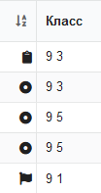 | - обучающийся включен в приказ  - создан проект документа об образовании  - документ распечатан
- Исправлена ошибка в отображении учебного коллектива обучающегося в приказе
о печати аттестатов (ранее отображался undefined)
- При удалении дубликата к испорченному бланку его теперь можно восстановить (добавлена опция в меню операций с документом).
- Приказ о печати аттестатов теперь можно закрыть если по какому-либо обучающемуся нет распечатанного и закрытого аттестата, но был испорчен бланк (только в том случае, если документ уже внесен в книгу выдачи и нет выпущенного документа на замену).
В WEB-приложении «Движение сотрудников»
- Реализована возможность снятия нагрузи и классного руководства при увольнении сотрудника
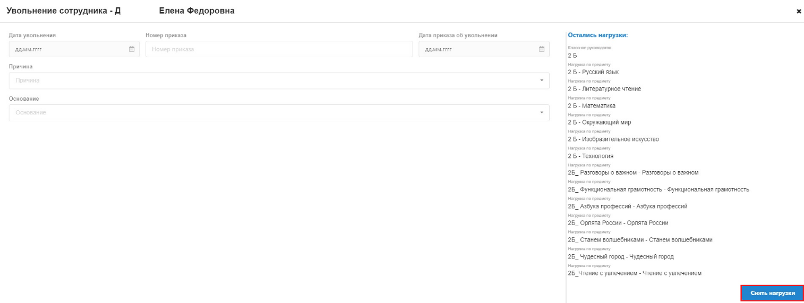
Обращаем ваше внимание, что при выполнении операции увольнения в «толстом» клиенте, нет возможности снять нагрузку, там только появляется информационное сообщение о ее наличии
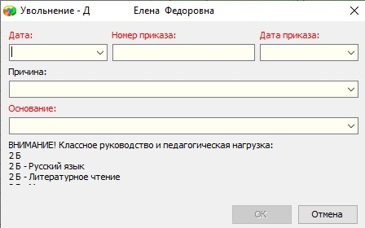
В WEB-приложении «Личные дела сотрудников»
- Запрещено ручное добавление и редактирование номера для документа с типом «Пенсионное страховое свидетельство». Реализована связь поля СНИЛС для сотрудника с документом «Пенсионное страховое свидетельство». При вводе номера СНИЛСа сотрудника в основное поле в табличном поле «Документ(свидетельство, удостоверение)» автоматически создается документ с типом «Пенсионное страховое свидетельство» с введенным номером СНИЛСА. При удалении номера СНИЛС в основном поле пенсионное страховое свидетельство автоматически удаляется.
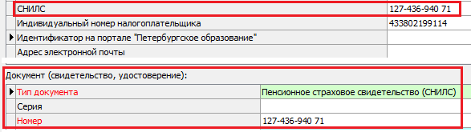
- Для всех курсов в список значений внесен вид документа «протокол».
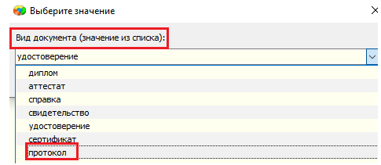
- Устранена проблема при выполнении операций перевода сотрудника на другую должность и изменения количества ставок, на первом шаге убрано требование снять классное руководство.
- Дополнен справочник региональных наград.
Для нативной версии под Linux
- Убрано наслоение логов на экране для DG при работе в режиме –console
- Исправлены ошибки в печати приказов и справок.
- Восстановлена печать КЖ.
- Не печатаются линии-заполнители "Z" в документах об образовании под Линукс.
- Исправлена кодировка для печатных форм приказов всех типов.

